KISIKOVE ORGANSKE SPOJINE

1. Razloži, kako je topnost/vrelišče alkoholov odvisna od dolžine radikala.
Topnost:

Vrelišče:

2. Na črto pred formulo napiši ustrezno črko!
C₄H₉COOH ___ A keton
C₉H₁₉OH ___ B aldehid
CH₃ – COO – C₄H₉ ___ C ester
HCHO ___ D karboksilna kislina
C₄H₉ – CO – CH₃ ___ E alkohol
C₅H₁₁ – COO – CH₃ ___

3. Napiši racionalno ali molekulsko formulo naslednji spojin.

METANOL

PROPANAL

ETILPROPANOAT

OKTAN – 2 – OL

METANOJSKA KISLINA

4. Poimenuj naslednje spojine.
C₅H₁₁OH
CH₃CH₂-COO- C₂H₅
C₃H₇-COOH

5. Oksidiraj pentan-2-ol in poimenuj produkte!

6. Dopolni reakcijo estrenja in poimenuj produkt!
PROPANOJSKA KISLINA + METANOL

7. Diagram prikazuje vrelišča prvih petih primarnih alkoholov. Odčitaj podatke iz diagrama in odgovori na vprašanja.
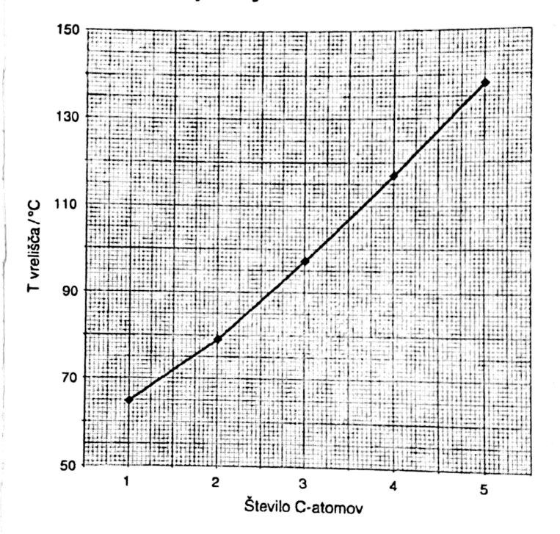
a) Kolikšno je vrelišče etanola?
__________________________
b) Kolikšno je vrelišče pentan-1-ola?
____________________________
c) Za koliko se razlikujeta?
___________________________
d) Kateri alkoholi iz diagrama imajo višje vrelišče kot voda?
_______________________________
MAŠČOBE IN PRALNA SREDSTVA

8. Kakšna je zgradba maščob?

9. Preveri trditve za maščobe. Ali so pravilne ali ne?
Ali lahko maščobe gasimo z vodo? DA NE
Ali so maščobe v vodi topne? DA NE
Maščobe pri kvarjenju postanejo žarke. DA NE
Maščobe so topne v nepolarnih topilih DA NE
10. Pralna sredstva morajo izpolnjevati dva pogoja, če želimo z njimi odstraniti umazanijo. Katera dva pogoja sta to?

OGLJIKOVI HIDRATI

11. Obkroži, ali trditev drži ali ne drži.
Ogljikove hidrate drugače imenujemo tudi sladkorji ali saharidi. | DRŽI NE DRŽI
Glukoza in saharoza sta enostavna ogljikova hidrata, imenovani monosaharidi. | DRŽI NE DRŽI
Glukozi rečemo tudi sadni sladkor. | DRŽI NE DRŽI
Naloga hormona inzulina je uravnavanje koncentracije glukoze v krvi. | DRŽI NE DRŽI
Disaharidi so dobro topni v vodi. | DRŽI NE DRŽI
Razgradnja saharoze v našem telesu poteka z reakcijo hidrolize. | DRŽI NE DRŽI
Pri reakciji polikondenzacije se odcepi voda. | DRŽI NE DRŽI
Škrob in celuloza sta polisaharida. | DRŽI NE DRŽI
Glede na funkcionalno skupino glukoza sodi med ketoze. | DRŽI NE DRŽI

MNOŽINA SNOVI

12. Izračunaj relativno molekulsko maso kalcijevega acetata Ca(CH₃COO)₂.

13. Kolikšen je masni odstotek ogljika v etanolu C₂H₅OH?

14. Izračunaj množino snovi v 468g soli natrijevega klorida NaCl.

